Albert Heijn steeds dominanter: markt wordt schever
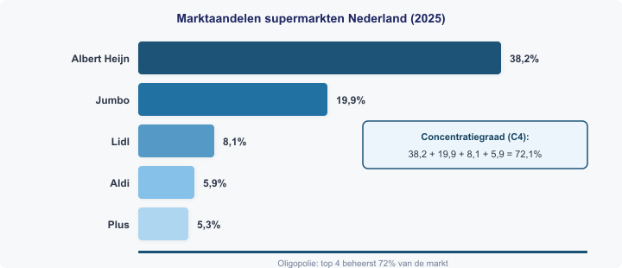
Albert Heijn bezit nu 38,2% van de Nederlandse supermarktomzet. Jumbo daalde van 20,3% naar 19,9%. Samen beheersen de twee grootste ketens bijna 60% van de markt. Aldi groeit snel: van 5,3% naar 5,9%.
De totale supermarktomzet steeg naar ruim €51 miljard. Branchekenners spreken van toenemende marktconcentratie en minder ruimte voor kleine, zelfstandige supermarkten.
Bron: NielsenIQ / FoodPersonality, januari 2026
Vragen

a) Het marktaandeel van Albert Heijn is in 2025 ... (gestegen / gedaald).
b) Als de top 2 groeit, wordt de concurrentie ... (meer / minder) heftig.
c) Noem twee kenmerken waaraan je herkent dat dit een oligopolie is.
d) Bereken de concentratiegraad (C4) van de vier grootste supermarkten.
e) Bekijk de grafiek. Leg uit welke marktvorm past bij de Nederlandse supermarktbranche.
f) Noem één toetredingsbarrière voor de supermarktbranche en leg uit waarom deze de concurrentie beperkt.

Antwoordmodel

a) Gestegen (van 37,7% naar 38,2%).
b) Minder heftig — hoe groter het marktaandeel van de top, hoe minder concurrenten overblijven.
c) (1) Weinig grote aanbieders (AH, Jumbo, Lidl, Aldi). (2) Hoge concentratie: top 4 beheerst 72% van de markt.
d) C4 = 38,2 + 19,9 + 8,1 + 5,9 = 72,1%.
e) Oligopolie. Uit de grafiek blijkt dat twee aanbieders samen bijna 60% beheersen, en de top 4 ruim 72%. Weinig spelers, hoge concentratie.
f) Hoge investeringskosten: een nieuwe supermarktketen moet investeren in distributiecentra, winkelpanden en logistiek. Dit maakt toetreding zeer kostbaar.

